자료배포 : 2024.12.13

보도요청 : 배포 이후

자료문의 : 안종연 주임 (02 410 9831) / 남예주 과장 (9089) / 장진혁 과장 (0429)

**국내**·**외 모든 의결권 자문사 “박재현 대표 해임 ‘반대’”**

**서스틴베스트·한국ESG평가원 등 국내 자문사 4곳, "해임 사유 없다"**

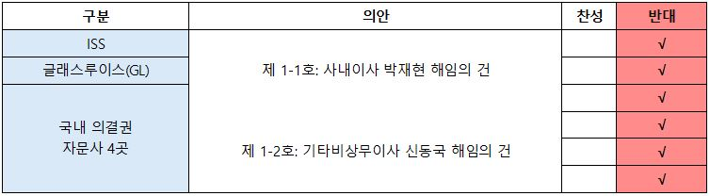**이에 앞서 세계 최대 의결권 자문사 ISS와 글래스루이스도 “박 대표 해임 반대”**

국내·외 주요 의결권 자문사들이 모두 한미약품 임시 주주총회(오는 19일 개최)에 상정된 ‘박재현 사내이사와 신동국 기타비상무이사 해임안’에 ‘반대한다’는 의견을 밝혔다.

**서스틴베스트**, **한국ESG평가원** 등 국내 의결권 자문사 4곳은 지난 10~12일 국내 기관투자자들에게 전달한 보고서에 ‘박재현·신동국 이사 해임 반대’ 권고를 담았다.

앞서 지난 6일에는 세계 최대 의결권 자문사 두 곳인 **ISS(Institutional Shareholder Services)**와 **글래스루이스(Glass Lewis, 이하 GL)**도 이 안건에 ‘반대한다’는 의견을 담은 보고서를 해외 기관투자자들에게 전달했다.

국내 기관투자자(한미약품 의결권 6.6% 보유) 및 해외 기관투자자(18.3%)들은 국내·외 자문사들의 권고를 참고해 의결권을 행사하는 경향이 높아, 대부분의 기관투자자들이 이번 임시주총에서 박재현·신동국 이사 해임안에 반대할 가능성이 클 것으로 전망된다.

19일 열릴 한미약품 임시주총에는 1호 의안으로 박재현·신동국 이사 해임의 건, 2호 의안으로 박준석·장영길 이사 선임의 건이 상정돼 있다.

반대를 권고한 자문사들의 논리는 비슷했다. 박재현 한미약품 대표가 2년 재임 중 매분기 연속으로 최고 실적을 달성한 점 등을 고려해 때 ‘부실경영 또는 불법행위를 주장하는 임종윤·종훈 형제측의 해임 요구는 불합리하며, 설득력 있는 근거를 제시하지 못했다’는 것이다.

12일 보고서를 낸 서스틴베스트의 진단 역시 앞서 보고된 자문사들의 평가와 맥을 같이했다. 서스틴베스트는 “임기 중 이사 해임의 사유가 객관적으로 확인되지 않는다”면서 “1호 의안이 부결되는 것을 전제로 할 때, 이사회 인원이 회사 정관에 따른 상한에 도달하여 신규 이사 추가 선임이 불가능하므로 2호 의안에도 반대한다”는 의견을 냈다.

일부 자문사들은 “현 경영진이야 말로 회사와 주주 모두에게 좋은 성적으로 보답할 수 있는 충분한 역량을 갖추고 있다”며 임씨 형제측의 해임 안건 상정 사유를 인정하지 않았다.

또 “형제측이 확실한 근거를 제시하지 않는 상황에서 그들의 제안을 승인하는 것은 이해관계가 없는 주주(unaffiliated shareholders) 즉 소액주주들에게 해로운 결정이 될 수 있을 뿐만 아니라, 회사의 앞날과 현재의 성장을 중단시킬 가능성이 있다고 판단돼 주주들에게 반대표 행사를 권고한다”고 강조하기도 했다.

한미약품은 “회사의 미래 가치와 경영 안정이 달린 이번 사안에 대해 주주분들께서 의결권 자문사들의 권고를 참고해 현명한 판단을 내려주시길 기대한다”고 말했다.

**<끝>**